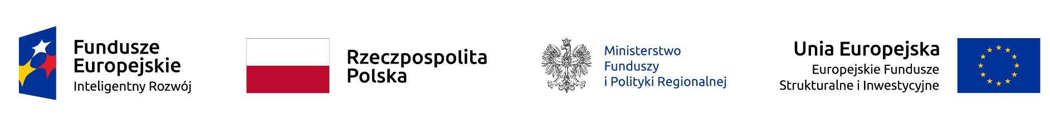

Formularz oferty cenowej w procedurze szacowania wartości usługi na realizację usługi polegającej na kreatywnej analizie treści „Strategii komunikacja dla Programu Fundusze Europejskie dla Nowoczesnej Gospodarki” (będącej załącznikiem do „Strategii Komunikacji Funduszy Europejskich 2021 – 2027”) pod kątem możliwości jej implementacji, w tym wypracowanie claimu programu (hasło, slogan) oraz określeniu i wskazaniu najważniejszych kanałów komunikacji w kontekście wskazanych w „Strategii komunikacji FENG” grup docelowych, oraz realizacji związanego z tym warsztatu kreatywnego dla pracowników DIR.

Nazwa i adres Oferenta:
Cena netto realizacji całej usługi:
Cena brutto realizacji całej usługi:

………………………………………
Data i podpis

